CURSO TECNOLÓGICO DE INFORMÁTICA – SISTEMAS

UFCD 0769 Dispositivos e Periféricos

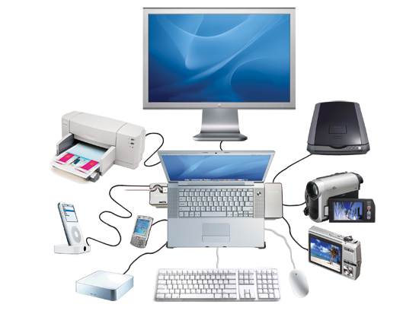

Aluno: Bruno Ponces
Turma: SD S1

Lisboa, 3 Janeiro de 2013

Conteúdo
Índice
Conteúdo 2
Equipamento 3
Introdução 3
A Motherboard ou Placa-mãe 3
Especificações: 4
P7P55D EVO 4
Xtreme Design - Série híbrida, projectada para desempenho. 4
Pronta para processadores LGA1156 Intel® Lynnfield 4
Intel P55 5
Suporte a quatro GPUs SLI e quatro GPUs CrossFirex 5
PCIe 2.0 5
Características de memória 5
Processador 5
Especificações: 6
Memória Ram 7
Especificações: 8
Unidades de armazenamento de dados 8
Dispositivos de entrada e saída 9

Equipamento

  - Introdução
Hardware é a parte física de um computador: uma placa mãe (ou motherboard), um disco duro (ou HD, de Hard Disc), um gravador de CDs, etc., são o Hardware do computador pessoal.

Quando se fala em montar um computador ou até mesmo em realizar a manutenção neste equipamento, pode achar-se que se trata de procedimentos complexos e altamente técnicos, porém isso é apenas uma mística em torno do procedimento como um todo. Na realidade é tudo muito simples, exigindo apenas cuidados especiais (fáceis de serem tomados) e actos ordenados.

Qualquer computador, seja o utilizado em casa, na escola ou numa empresa (um poderoso servidor), é sempre uma máquina com 5 componentes básicos:
- Placa mãe;

- Processador;

- Memórias;

- Unidades de armazenamento de dados;

- Dispositivos de entrada e saída.

A Motherboard ou Placa-mãe

Também conhecida por MotherBoard, a placa mãe pode ser comparada ao alicerce de uma casa, ou seja, é sobre ela que

“encaixamos” os demais componentes, como por exemplo o processador, as placas de memória, etc..

A placa mãe faz com que as informações (dados) possam ser processadas e levadas de um lado para o outro, de acordo com o processamento a ser realizado.

Para cada tipo de processador temos determinado tipos de placas mãe.
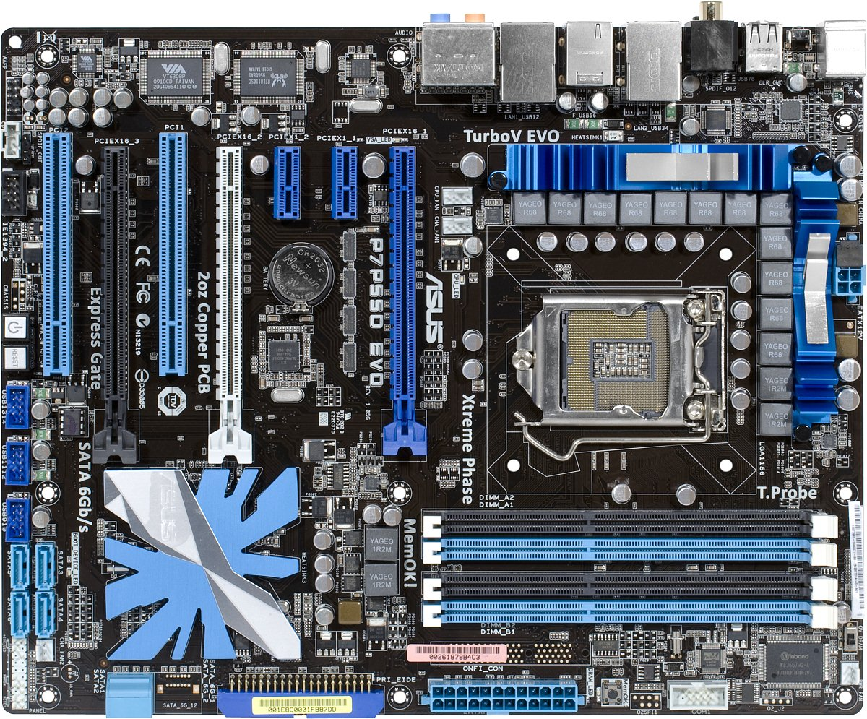

Neste Exemplo temos uma motherboard ASUS P7P55D – EVO.

Especificações:
  - P7P55D EVO

Xtreme Design - Série híbrida, projectada para desempenho.

  - Pronta para processadores LGA1156 Intel® Lynnfield

Esta placa-mãe suporta os últimos processadores Intel® Lynnfield do pacote LGA1156 que tem controlador de memória e PCI Express integrados para suportar memórias DDR3 2-Channel (4 Pentes DIMMS) e 16x PCI Express 2.0 proporcionando óptimo desempenho gráfico. O Processador Intel® Lynnfield é um dos processadores mais potentes e com maior eficiência de energia do mundo.
  - Intel P55
O Chipset Intel® P55 Express é o chipset mais recente projectado para suportar o último socket 1156 dos processadores Intel® Core™ i7/ Core™ i5. O Intel® P55 proporciona maior desempenho por utilizar conexões ponto-a-ponto, permitindo maior largura de banda e estabilidade.
  - Suporte a quatro GPUs SLI e quatro GPUs CrossFirex
Solução Multi-GPU flexível, a arma da sua escolha!
PP7P55D EVO traz para ti a escolha de Multi-GPU tanto de SLI™ ou CrossFireX. Esta placa-mãe possui a mais poderosa Plataforma Intel P55 para optimizar o desempenho do PCIe em configurações de múltiplas GPUs. Aguarde um estilo de jogo totalmente novo, que você nunca viu antes!
  - PCIe 2.0
Velocidade duplicada, largura de banda duplicada.
Esta placa-mãe suporta os últimos dispositivos PCIe 2.0 para maior velocidade e largura de banda, que aprimoram o desempenho do sistema.
  - Características de memória
Esta placa-mãe suporta memórias DDR3 que possuem taxas de transferência de dados de 2200(O.C) / 1600 / 1333 / 1066 Mhz para atingir os mais altos requerimentos dos últimos aplicativos de gráficos 3D, multimídia, e Internet. A arquitectura DDR3 Dual-Channel aumenta a largura de banda da memória do seu sistema para elevar o desempenho do sistema.

Processador
O processador é o cérebro do sistema, encarregado de processar todas as informações. Porém, apesar de toda sua sofisticação, o processador não pode fazer nada sozinho. Para termos um computador funcional, precisamos de mais alguns componentes de apoio: memória, unidades de disco, dispositivos de entrada e saída e, finalmente, dos programas a serem executados.
Em algumas publicações o processador é chamado de CPU (do inglês) ou unidade central de processamento.
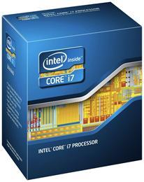

Aqui temos o exemplo de um Processador Intel Core I7

Intel® Core™ i7-3770 Processor (8M Cache, up to 3.90 GHz)

Especificações:
Sobre o Processador ah pouco a dizer, afinal isto é uma das últimas saídas da intel, um verdadeiro monstro a trabalhar.

Vamos ao que interessa!

Processor Number i7-3770
# of Cores 4
# of Threads 8
Clock Speed 3.4 GHz
Max Turbo Frequency 3.9 GHz
Intel® Smart Cache 8 MB
Bus/Core Ratio 34
DMI 5 GT/s
Instruction Set 64-bit
Instruction Set Extensions SSE4.1/4.2, AVX
Embedded Options Available Yes
Lithography 22 nm
Max TDP 77 W
Memory Specifications
Max Memory Size (dependent on memory type) 32 GB
Memory Types DDR3-1333/1600
# of Memory Channels 2
Max Memory Bandwidth 25.6 GB/s
ECC Memory Supported No
Graphics Specifications
Processor Graphics Intel® HD Graphics 4000
Graphics Base Frequency 650 MHz
Graphics Max Dynamic Frequency 1.15 GHz
Intel® Quick Sync Video Yes
Intel® InTru™ 3D Technology Yes
Intel® Insider™ Yes
Intel® Wireless Display Yes
Intel® Flexible Display Interface (Intel® FDI) Yes
Intel® Clear Video HD Technology Yes
Expansion Options
PCI Express Revision 3.0
# of PCI Express Ports 1

Advanced Technologies
Intel® Turbo Boost Technology 2.0
Intel® vPro Technology Yes
Intel® Hyper-Threading Technology Yes
Intel® Virtualization Technology (VT-x) Yes
Intel® Virtualization Technology for Directed I/O (VT-d) Yes
Intel® Trusted Execution Technology Yes
AES New Instructions Yes
Intel® 64 Yes
Intel® Anti-Theft Technology Yes
Idle States Yes
Enhanced Intel SpeedStep® Technology Yes
Thermal Monitoring Technologies Yes
Intel® Fast Memory Access Yes
Intel® Flex Memory Access Yes
Execute Disable Bit Yes

Que conclusão pode tirar deste poderoso processador?

Em questões de preço e muito acima da média para os nossos bolsos só mesmo um maluco por informática e que gastaria quase 300 euros nesta peça (Eu). Em questões de o que ele tem a oferecer e muito bom o overclock porque consegue se fazer até aos 3.9 GHz. Em questões de tecnologia a Asus evoluiu bastante ao ponto de desenvolver o modo turbo. Podemos preferir pelo modo económico (consome muito menos energia) ou o modo turbo (consome mais energia) mas tem um grande desenvolvimento a nível de esforço da máquina utilizado para grandes programas ou mesmo para gamming. Já para não falar em memória que consegue engolir 32 Gb de memória ram.

Memória Ram

Para poder trabalhar, o processador, necessita da memória RAM, que é vendida na forma de pequenas placas, chamadas módulos de memória, que são encaixadas na placa mãe. Conhecidos pelo termo

“Pente de memória”, uma espécie de apelido, que surgiu por os contactos metálicos dos módulos lembrarem um pouco os dentes de um pente.
É na memória RAM que o processador irá armazenar e buscar os programas a executar, e ao mesmo tempo armazenar dados temporários, que serão libertados ou guardados A posteriori no disco duro.

Quando desligamos o equipamento todo o conteúdo da memória RAM é apagado (RAM significa RANDOM ACCESS MEMORY ou memória de acesso aleatório) e, os programas e dados que não podem ser perdidos deverão ser guardados previamente em sistemas de memória secundários ou unidades de armazenamento de dados, como por exemplo o disco rígido do computador, ou num CD-R, através de uma unidade de gravação de CD'Rs.

Repare que "disco duro", "disco rígido" e "HD" (hard disk) significam a mesma coisa.
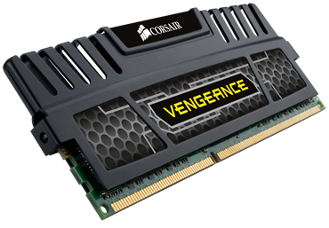

Especificações:
CORSAIR KIT 16GB DDR3 1866MHZ VENGEANCE (CL9 - X79)

Size 16GB Kit (4 x 4GB)
Performance Profile XMP
Fan Included No
Heat Spreader Vengeance
Memory Configuration Quad Channel
Memory Type DDR3
Package - Memory Pin 240
Package - Memory Format DIMM
Tested Voltage 1.5
SPD Voltage 1.5
Speed Rating PC3-15000 (1866MHz)
SPD Speed 1333Mhz
Tested Speed 1866Mhz
Tested Latency 9-10-9-27
SPD Latency 9-9-9-24

Que conclusão pode tirar desta poderosa Memória?

Sobre as memórias pouco á a dizer senão a linha da memória. Vingança é a linha da Corsair de memória de alto desempenho. Módulos de memória Vengeance são construídos com chips DRAM especialmente seleccionados por seu potencial de alto desempenho. Dissipadores de calor de alumínio ajudar a dissipar o calor, e fornecer a aparência agressiva que você quer em sua plataforma de jogos. E, o preço atraente baixo também vai deixar muito espaço no seu sistema de construir o orçamento.

Unidades de armazenamento de dados
As Unidades de Armazenamento são utilizadas para o armazenamento e recuperação de informações que não podem ser perdidas, tanto informações necessárias ao computador como utilizadas pelo Operador, assim como textos, planilhas, fotos, informações geradas por aplicativos, etc. Os sistemas de informática podem armazenar os dados, tanto interna (na memória) como externamente (nos dispositivos de armazenamento).
Os dispositivos de armazenamento externos, que podem residir fisicamente dentro da unidade de processamento principal do computador, estão fora da placa de circuitos principal. Estes dispositivos armazenam os dados em forma de cargas sobre um meio magneticamente sensível (são os discos magnéticos). Já a tecnologia ótica, permite capacidades de armazenamento da ordem de várias centenas de megabytes de dados através de uma luz laser.
Os dados são representados na forma de Bytes. Os bytes são armazenados em meios óticos e magnéticos sob a forma de arquivos. Arquivo é um conjunto de dados armazenados identificados por um nome de arquivo.
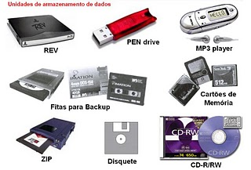

Dispositivos de entrada e saída
Entrada/saída é um termo utilizado quase que exclusivamente no ramo da computação (ou informática), indicando entrada (inserção) de dados por meio de algum código ou programa, para algum outro programa ou hardware, bem como a sua saída (obtenção de dados) ou retorno de dados, como resultado de alguma operação de algum programa, consequentemente resultado de alguma entrada.
São exemplos de unidades de entrada de um computador: disco rígido, microfone, teclado, rato, tela sensível ao toque, Scanner, Leitor de código de barras, telemóvel, Pendrive, Máquina fotográfica digital, Webcam, joystick e outros acessórios de jogos.
São exemplos de unidades de saída de um computador: monitor, colunas, impressora, disco rígido.
Algumas unidades são de entrada e saída de dados ou também chamados Dispositivos Híbridos: disco rígido, disco flexível ou disquete, monitor sensível a toques, pendrive, joystick e impressora.
As interfaces de entrada e saída são responsáveis pela conexão entre as várias partes de um sistema computacional baseado na arquitectura de Von-Neumann. Esta interface é responsável por conectar fisicamente o processador e a memória do sistema ao barramento, tornando-se o terceiro elemento do sistema computacional proposto, foi uma grande revolução no mundo da informática, pois facilita a vida de muitas pessoas.
Ao contrário do que se pode pensar a interface de entrada e saída não é só o conector físico e sim também o responsável pela comunicação lógica entre o barramento e o dispositivo. Essa função de conexão foi basicamente desenvolvida para que seja possível a comunicação entre vários dispositivos, fazendo com que a velocidade do barramento seja mais bem aproveitada e ainda tanto os periféricos quanto os elementos essenciais tenham programação/produção mais voltada ao seu desempenho, deixando a interconexão com as interfaces de entrada e saída.

